Ondersteuningsaanbod passend onderwijs CBS de Schakel - Meteren
Hoe wij op onze school zorgen voor passend onderwijs:
In dit deel van de schoolgids leggen we uit hoe wij op onze school zorgen voor goed onderwijs voor álle kinderen. Dat noemen we passend onderwijs.
Wat is passend onderwijs?
Met passend onderwijs bedoelen we dat elk kind bij voorkeur in de plaats waar hij of zij woont, het onderwijs krijgt dat bij hem of haar past. De meeste kinderen kunnen de lessen op de reguliere school goed volgen. Maar niet ieder kind is hetzelfde. Sommige kinderen hebben op school extra hulp nodig. Die extra hulp kunnen we als basisschool vaak prima bieden. Daarnaast zetten wij de hulp in van externe partners (bijv. ’t Past, Kentalis o.i.d.) om kinderen te helpen als dat nodig is.
Het samenwerkingsverband BePo
Onze school valt onder het samenwerkingsverband BePo. Het samenwerkingsverband BePo (Betuws Primair Passend Onderwijs) bestaat uit dertien schoolbesturen voor primair onderwijs, speciaal basisonderwijs en speciaal onderwijs (SO3 en SO4) in de gemeenten Buren, Culemborg, Neder-Betuwe, Tiel en West Betuwe. Zo'n 1250 leerkrachten verzorgen passend onderwijs voor ongeveer 12.000 leerlingen in 81 scholen. Met elkaar geven we inhoud en vorm aan ons uitgangspunt: Alle kinderen krijgen de onderwijsondersteuning die zij nodig hebben. Door gericht met elkaar samen te werken vullen schoolbesturen en scholen elkaar aan en versterken elkaars kwaliteiten. Hierdoor ontstaan meer en betere ondersteuningsmogelijkheden voor de leerlingen.
Vanuit BePo is er een consulent passend onderwijs voor ons beschikbaar. Zij heet Imke Simons en wij kunnen haar vragen mee te denken in wat kinderen nodig hebben en hoe we dat het beste kunnen organiseren. Ook u kunt vragen of zij mee wil denken, Imke Simons geeft onafhankelijk advies en kan bemiddelen tussen school en ouders indien nodig.
Voor meer algemene uitleg over passend onderwijs en de rol van het samenwerkingsverband verwijzen we naar de website van BePo: www.swvbepo.nl. U vindt op deze site informatie onder het kopje ‘info ouders’ en onder het kopje ‘ouder- en jeugdsteunpunt’.
Hoe zorgt onze school voor passend onderwijs?
Op onze school vinden we het belangrijk dat elk kind zich goed kan ontwikkelen. Daarom doen we er alles aan om passend onderwijs te bieden: onderwijs dat aansluit bij wat een kind nodig heeft. Dat begint met goed lesgeven voor álle kinderen, in een fijne en veilige leeromgeving. Onze leraren zijn goed opgeleid en letten goed op hoe het met elk kind gaat. Ze kijken niet alleen naar de cijfers, maar ook naar hoe een kind zich voelt en hoe het in de klas functioneert. Als ze merken dat een kind iets extra’s nodig heeft, dan regelen we dat samen. Soms doen we dat binnen de klas, en soms met hulp van buitenaf.
Hoe herken je passend onderwijs bij ons op school?
Passend onderwijs zie je niet altijd direct, maar het gebeurt elke dag. Bijvoorbeeld:
- Soms heeft een kind extra hulp nodig bij lezen. We geven dan extra uitleg of oefenen samen, zodat lezen makkelijker wordt.
- We voeren kindgesprekken waarin uw kind mag vertellen wat hij/zij moeilijk vindt, hulp bij wil en hoe en wat hij/zij zou willen leren.
- Kinderen die extra uitdaging nodig hebben, krijgen ander werk. Bijvoorbeeld moeilijkere opdrachten of een speciaal programma voor meer- of hoogbegaafde kinderen.
- Als een kind meer hulp nodig heeft, maken we samen een plan. Daarin staat wat we gaan doen, wie helpt en hoe vaak. Zo’n plan noemen we een handelingsplan.
- We nodigen ouders uit om mee te denken. Bijvoorbeeld in een gesprek met de leerkracht (en de intern begeleider), waarin we samen kijken wat uw kind nodig heeft.
- Soms laten we onderzoek doen om beter te begrijpen hoe een kind leert. Bijvoorbeeld door te kijken naar de intelligentie of het leervermogen.
- We houden bij welke hulp een kind krijgt. Dat doen we in ons digitale systeem Parnassys, zodat we goed kunnen overleggen en volgen hoe het gaat.
- We kijken naar mogelijkheden in plaats van beperkingen. Niet: "Wat kan een kind niet?" maar: "Wat heeft dit kind nodig om zich goed te kunnen ontwikkelen?"

De zorgflat.
Op onze school maken wij m.b.v. de zorgflat duidelijk hoe onze zorg is geregeld en ingedeeld. 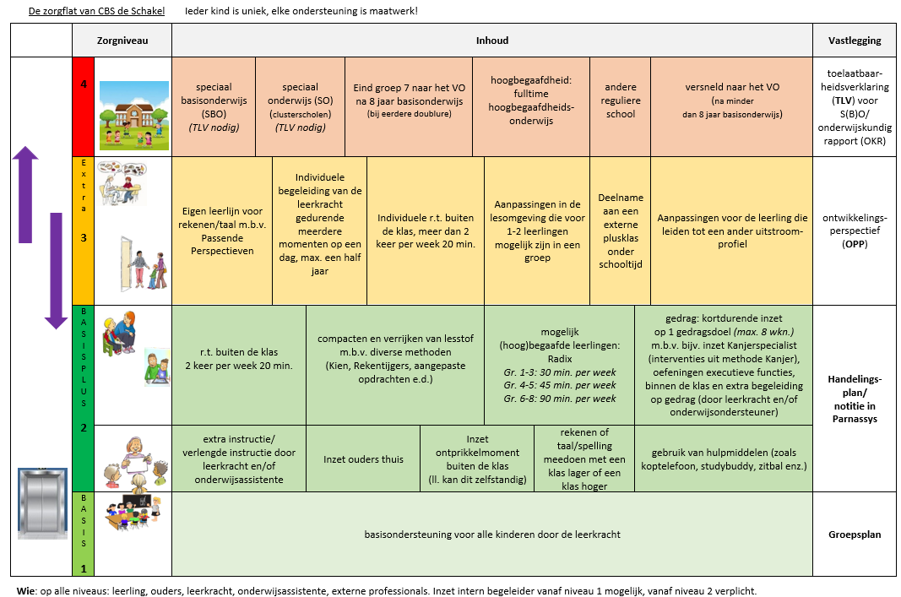
Hoe werkt het?
Basis: De onderste groene laag.
Deze laag omvat de basisondersteuning die alle kinderen op school krijgen. Dat betekent dat we zorgen voor goed onderwijs in elke klas. Daarnaast mag u ervan uitgaan dat we voldoen aan de eisen die de wet stelt aan het geven van basisondersteuning, wat betekent dat we de kennis hebben om bepaalde ondersteuning te bieden, daar beleid op gemaakt hebben en we deze ondersteuning zoveel mogelijk geven om ervoor te zorgen dat de kinderen een ononderbroken ontwikkelproces kunnen doorlopen tot eind groep 8. We bieden zoveel mogelijk kleine en doeltreffende, haalbare aanpassingen aan lessen, toetsen, het schoolgebouw, de materialen en toerusting van de kinderen om ervoor te zorgen dat ze, ondanks mogelijke belemmeringen, mee kunnen draaien in ons klassikale onderwijsaanbod.
Wat valt niet onder de landelijke norm voor basisondersteuning?
We kunnen op school veel, maar niet alles. Gelukkig bestaan er veel organisaties en hulpverleners die ingezet kunnen worden om de ontwikkeling op school te bevorderen. Individuele ondersteuning van bijv. een logopediste, fysiotherapeut, psycholoog of medisch personeel valt niet onder de basisondersteuning van de school, maar onder uw verantwoordelijkheid als ouder. Wel werken we graag samen met deze externe hulpverleners of kunnen wij u adviseren naar een externe hulpverlener te gaan met uw kind. Ook is het mogelijk om, onder bepaalde voorwaarden, uw kind (deels) onder schooltijd te laten behandelen. Hierover gaan we graag met u in gesprek.
Basisplus: de tweede verdieping van de zorgflat
Soms heeft een kind meer ondersteuning nodig dan het basisaanbod biedt. Bijvoorbeeld: extra r.t. buiten de klas, alleen of in een klein groepje, extra uitdaging voor een meer- en/of (hoog)begaafd kind, extra ondersteuning op gedrag enz. Deze ondersteuning kunnen we over het algemeen bieden op school, in de klas en ook buiten de klas, maar wel onder schooltijd. Onder de basisondersteuning plus valt voor ons ook de hulp die u thuis extra aan uw kind biedt op verzoek van school. Bijvoorbeeld in groep 3 extra lezen, extra oefenen met de tafels of hulp bij het huiswerk. Strikt genomen is dat niet iets wat wij als school doen, maar omdat uw inzet heel belangrijk is, noemen wij dit wel. We noteren de extra hulp in een handelingsplan en zetten dit in Parnassys. De basisondersteuning blijft, de basisplus ondersteuning komt erbij. Deze ondersteuning is soms tijdelijk. Als uw kind de plusondersteuning niet meer nodig heeft, nemen we weer de lift naar de basisondersteuning. Soms is de ondersteuning van de eerste en tweede verdieping niet toereikend en moeten we de lift nemen naar de derde verdieping.
Extra: de derde verdieping van de zorgflat
Op de derde verdieping bieden we intensievere begeleiding aan kinderen die dat nodig hebben, bovenop de ondersteuning van de eerste en tweede verdieping. Extra ondersteuning omvat alle vormen van ondersteuning en doeltreffende aanpassingen die verder gaan dan de basisondersteuning plus en die binnen het onderwijs nog geboden kunnen worden. Hierbij gaat het om intensievere aanpassingen voor individuele leerlingen. Het vraagt meer tijd en inzet om deze ondersteuning te realiseren. Onder deze extra ondersteuning valt bijvoorbeeld een hele eigen leerlijn op taal of rekenen, meer individuele r.t dan de 2x 20 min. die we binnen de basisplus kunnen bieden, extra individuele begeleiding op gedrag van de leerkracht die kortdurend geboden kan worden enz.
De extra ondersteuning die we bieden beschrijven we in het ontwikkelingsperspectief: het OPP. U en uw kind hebben het recht om over het OPP mee te praten. Dit noemen we het hoorrecht. U kent uw kind het beste en weet daarom ook wat er nodig zou kunnen zijn om uw kind te laten leren en zich goed te laten voelen. Ook uw kind mag meepraten: hij/zij weet vaak wel wat hij/zij zou willen leren en wat er nodig zou kunnen zijn om het beter te laten gaan op school. In het OPP schrijven we op waar uw kind goed in is en wat er mogelijk belemmerd in de ontwikkeling. We zetten de toetsresultaten erin en alle ondersteuning die er is geboden op niveau twee basisplus. Vervolgens bepalen we met elkaar (u, uw kind en wij) aan welke doelen we willen werken in het halve jaar dat voor ons ligt. Hoe we de doelen willen behalen zetten we er ook in en wat uw mening en de mening van uw kind is over het plan. Na een half jaar bespreken we met elkaar hoe het gaat en of de doelen behaalt zijn. Het gesprek met uw kind over het plan wordt apart gedaan met de leerkracht van uw kind. In groep 7 en 8 bestaat de mogelijkheid dat uw kind aanschuift in het gesprek met u en ons.
De vierde verdieping: plaatsing op een andere plek
Soms blijkt dat wij als reguliere school niet meer tegemoet kunnen komen aan de ondersteuningsbehoeften van een kind. We zijn tegen onze grenzen aan gelopen. In dat geval is intensieve, individuele ondersteuning voor uw kind nodig. Samen met u als ouders gaan we dan op zoek naar de best passende school voor uw kind. Het kan zijn dat dit een school voor speciaal onderwijs is (bijv. SBO Koningin Julianaschool in Culemborg of SBO de Wissel in Tiel) of een school voor speciaal onderwijs (bijv. SO de Hertog in Tiel, cluster 4). Het kan ook zijn dat uw kind beter tot zijn of haar recht komt op een reguliere school met een ander onderwijsconcept, bijv. een Daltonschool of een Jenaplanschool. Ook een school met alleen maar aanbod voor hoogbegaafde kinderen (De Blinker in Kerk-Avezaath) is soms een optie of een school met een kleiner leerlingaantal. Soms stroomt een kind na 8 jaar basisonderwijs aan het eind van groep 7 al uit naar het voortgezet onderwijs of gaat een leerling naar het praktijkonderwijs (bijv. KWC in Culemborg) of het voortgezet speciaal onderwijs (bijv. VSO de Sonnewijser in Tiel). In ieder geval gaan we, samen met u, op zoek naar de best passende plek voor uw kind in de regio. Bij deze stap speelt het samenwerkingsverband meestal ook een rol, voor toelating toe speciaal (basis)onderwijs moeten we een toelaatbaarheidsverklaring (TLV) aanvragen en bepaalt het samenwerkingsverband of het kind in aanmerking komt voor gespecialiseerd onderwijs.
Onze grenzen
Wij zijn een reguliere basisschool en dat maakt dat er grenzen zijn aan de ondersteuning die wij kinderen kunnen bieden. Onze wens is om deze grenzen verder op te rekken en steeds meer leerlingen christelijk thuisnabij onderwijs op onze school te kunnen geven. Echter, we zijn ook realistisch en kunnen op dit moment nog geen passend onderwijs geven aan kinderen met onderwijsbehoeften zoals hieronder beschreven. Het gaat hierbij om kinderen:
- die volledig blind, doof of stom zijn (deze kinderen kunnen terecht op een cluster 1 of cluster 2 school)
- die heel moeilijk leren, een lichamelijke en/of verstandelijke beperking hebben en/of ernstige epilepsie hebben (deze kinderen kunnen terecht op een cluster 3 school)
- die (intensieve) medische handelingen nodig hebben en voor wie geen externe persoon (volledig) beschikbaar is om deze handelingen uit te voeren (langdurig zieke kinderen kunnen naar een cluster 1 school). Over licht medische handelingen gaan we graag in gesprek.
- die volledig aangepast materiaal en omgeving nodig hebben (meubilair en klaslokaal) en hulp van een volwassene om hier gebruik van te maken.
- die gedurende de hele schooldag een volwassene naast zich nodig heeft om te kunnen functioneren op school
- die niet zindelijk zijn (zie zindelijkheidsprotocol)
- die vanwege hun gedrag met regelmaat de veiligheid in gevaar brengen voor zichzelf en/of anderen binnen de school. Hier vallen ook kinderen onder die meer dan 1 keer weglopen van school en niet in staat zijn fysiek op school te blijven ondanks duidelijke afspraken.
- die wekelijks andere kinderen pijn doen en bij wie geen verbetering zichtbaar is na een behandelingstraject van 8 weken in samenwerking met een externe deskundige
- die, gedurende meer dan 6 maanden, een onevenredige investering vragen m.b.t. tijd, energie en/of financiële middelen t.o.v. de klasgenoten van de leerling. We beoordelen als team wanneer we vinden dat een leerling een onevenredige investering vraagt m.b.t. tijd, energie en/of financiële middelen.
- die wekelijks dusdanig verstorend gedrag vertonen waardoor de lessen geen doorgang kunnen hebben en waarbij dit gedrag niet verbeterd na inzet van een behandeltraject van max. 8 weken in samenwerking met een externe deskundige.
- van wie de ouders agressief gedrag vertonen richting betrokkenen rond de school (personeel, kinderen, andere ouders, externe deskundigen).
- van wie de ouders geen vertrouwen meer hebben in de aanpak van de school m.b.t. hun kind.
Zoals aangegeven willen altijd in gesprek met u om te bespreken of wij uw kind op onze school passend onderwijs kunnen geven. De lijst hierboven is niet waterdicht, er zijn altijd uitzonderingen mogelijk. Geen kind is immers hetzelfde en ieder kind blijft uniek. U mag ervan uitgaan dat wij, na een zorgvuldig proces, in overleg met het hele team, besluiten of uw kind op onze school passend onderwijs kan krijgen of niet.
Onze ambities.
Onze wens is om leerlingen die op onze school aangemeld worden de ondersteuning te kunnen geven die ze nodig hebben. We willen zoveel mogelijk maatwerk leveren. Op onze school zijn al veel specialisten te vinden, zo hebben wij al specialisten op het gebied van
- gedrag (o.a. Rots en Water trainer)
- lezen en dyslexie
- rekenen
- (hoog)begaafdheid
- jonge kind
- mediërend leren
- handelend en bewegend leren
- leerproblemen

Nieuwe leerlingen:
Als een leerling bij ons wordt aangemeld, gaan wij onderzoeken of wij de leerling een plekje kunnen bieden op onze school. Als het gaat om een leerling van een andere school, dan gaan we in gesprek met de ouders en met de intern begeleider/leerkracht van de school van herkomst om te bepalen of wij in staat zijn tegemoet te komen aan de onderwijsbehoeften van de leerling. Hierbij kijken we niet alleen naar wat de leerling nodig heeft, maar ook of dit past binnen de ontvangende groep. Binnen 6 weken geven wij uitsluitsel of we een leerling kunnen toelaten of niet. Als dit niet zo is, geven wij advies waar de leerling misschien wel terecht zou kunnen, voor zover wij dat kunnen inschatten op basis van de verkregen gegevens.
Ambities:
In het komende schooljaar gaan wij ons verder specialiseren in het ondersteunen van kinderen met zeer hoge pikkelgevoeligheid en/of mogelijk hoge sensitiviteit. Kinderen bij wie overprikkeling zodanige gevolgen heeft, dat zij worden gestoord in hun sociale, emotionele en/of cognitieve ontwikkeling. Dit omdat zij hun prikkelverwerking en dus het voorkomen van overprikkeling zelf nog niet goed kunnen reguleren. Daarnaast gaan we aan de slag met de verdieping en waar nodig versterking van ons rekenonderwijs op de gebieden van ons verrijkend en verbredend aanbod, meten en meetkunde in de onderbouw en automatiseren in de middenbouw.

